Lalki Motanki
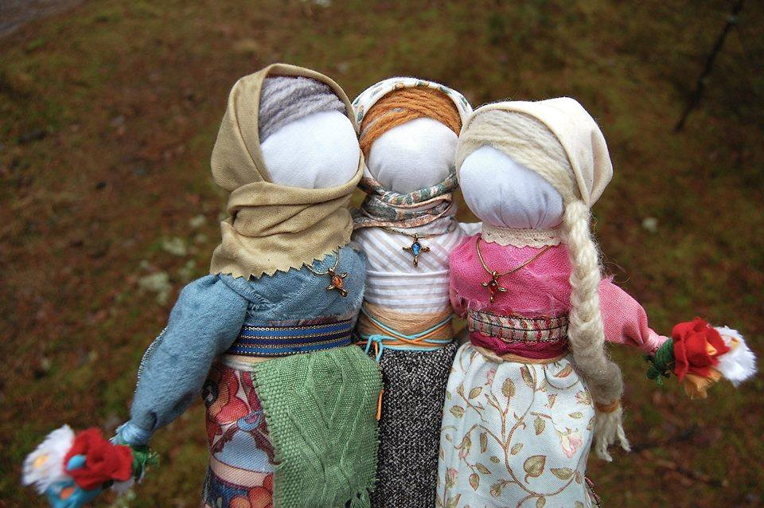
Witam was dzisiaj chcę zaproponować, abyście pobawili się tworzeniem własnych lalek. Lalki Motanki to stary słowiański zwyczaj. Lalki zawdzięczają swoją nazwę temu, że wykonuje się je bez użycie igły i nożyczek. Po prostu zamotuje się je wstążką i sznurkiem.
Tak więc do pracy potrzebujemy:
- tkanina bawełniana ;
- mocne nici w kolorze białym i czarnym;
- nożyczki;
- kolorowe cienkie satynowe wstążki;
- trochę waty lub poliestru;małe sztuczne kwiaty;
- 